多种多样的区域
- 选择题
光绪三十年（1904年），《中学地理参考书》中提到“北部者黄河流域也，中部者扬子江流域也，南部者西江流域也。自周以前，以黄河流域为全国之代表；自汉以后，以黄河扬子江两流域为全国之代表；近百年来，以黄河、西江、扬子江三流域为全国之代表”。1905年，《中国地理学教科书》补充到“北带具大陆性质，寒暑俱烈；南带入于热带，偏于暑溼，有瘴疠；惟中带温和，地味最腴沃”。完成下面小题。
1．1904年《中学地理参考书》中的“三带”划分体现了（ ）
A．区域具有层次性 B．区域具有差异性
C．区域之间互相联系 D．区域范围持续扩张
2．1905年《中国地理学教科书》的补充内容更关注（ ）
A．区域划分的水系基础 B．区域边界范围的确定
C．气候分异对生产生活的影响 D．人类对区域自然环境的改造

3．沼泽是在多水条件下形成的特殊的自然综合体．三江平原是我国最大的沼泽区，经大面积开发，已成为全国性的商品粮基地．但近年出现诸如气候趋干，旱灾增多等环境恶化现象，于是国家决定这里今后不再垦荒．根据相关知识，冲积形成三江平原的河流，包括黑龙江、乌苏里江以及（ ）
A．嫩江 B．松花江 C．鸭绿江 D．图们江
甘肃是我国的枢纽省，我国的几大地貌形态在甘肃都可以找到，三大自然区划也在甘肃交汇。甘肃定西被称为“陇中苦瘠甲于天下”，其马铃薯产量却在全国地级市中排名第一。读甘肃地区自然区划分布图，完成下面小题。
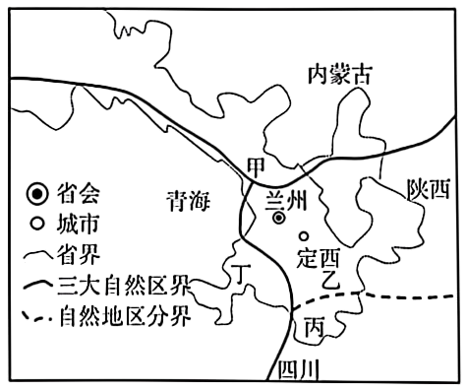
4．图中自然区划划分正确的是（ ）
A．甲：内蒙古草原地区乙：暖温带地区丙：亚热带地区丁：青藏高原地区
B．甲：青藏高原地区乙：暖温带地区丙：亚热带地区丁：西北荒漠地区
C．甲：西北干旱区乙：东部季风区丙：东部季风区丁：青藏高寒区
D．甲：西北干旱区乙：北方季风区丙：东部季风区丁：青藏高寒区
5．定西种植业以马铃薯生产为主的自然原因是（ ）
A．水源较少 B．降水丰富 C．市场广阔 D．土壤肥沃
二、综合题
17．阅读图文材料，回答下列问题。
海南岛不仅地处热带北缘，长夏无冬，而且阳光、海水、沙滩、绿色、空气五大旅游要素俱全，具有得天独厚的热带海岛自然风光。每年冬季，这里都会成为东北老年人的度假胜地。下图为海南岛区域图。
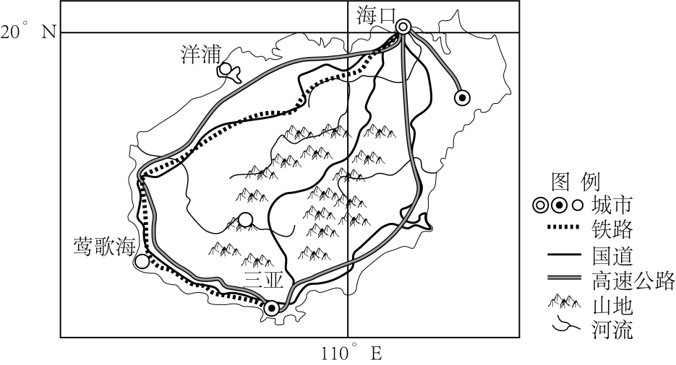
- 从地理环境整体性的角度，分析海南岛的自然地理环境（气候、地形、河流、植被、土壤等）特征。

- 简述海南岛地形对交通的影响。

(3)分析冬季海南岛成为东北老年人心目中度假天堂的原因并指出这种现象体现的区域特征。

